ТӨВ АЙМГИЙН СЭРГЭЛЭН СУМЫН ЭРҮҮЛ МЭНДИЙН ТӨВИЙН СУВИЛАХУЙН БАГИЙН
АЖЛЫН ГҮЙЦЭТГЭЛ
2022.09.17
Эрдэнэ-Уул
Ажлын байрны зорилго: Сумын ЭМТ-ийн хэмжээнд СТҮ-г зохион байгуулах, батлагдсан стандарт, сувилахуйн тусламж, үйлчилгээний удирдамжийн дагуу мэргэжлийн түвшинд үзүүлэх.
Ажлын байрны зорилт:
1.СТҮ-ний өдөр тутмын үйл ажиллагаа
2.ЭМТ-ийн сувилагч, эмнэлгийн тусгай мэргэжилтэн ЭМБО
3.Үйлчлүүлэгчдэд сувилахуйн тусламж үйлчилгээ үзүүлэх
4.НЭМ-ийн тусламж үйлчилгээг үзүүлэх
5.Яаралтай тусламж үйлчилгээг үзүүлэх
6.Сургалтанд хамрагдах эрдэм шинжилгээний ажилд оролцох
7.Бусад

№ | Зорилт | Гүйцэтгэх ажил | Хэрэгжилт | Оноо
1 | Сувилахуйн тусламж үйлчилгээний өдөр тутмын үйл ажиллагаа | 1.Ажлын цаг ашиглалтыг мөрдөх, хувийн бэлтгэлийг хангах, ажлын бэлэн байдалд өөрийгөө бэлдэн ажиллах | -Хувийн бэлтгэлийг бүрэн ханган ажлын байранд 5-10 минутын өмнө бэлэн ирж хувийн хамгаалах хувцас өмсөж ажиллалаа.  Ажилчдын нийтээр зарласан хуралд нийт 2 удаа оролцсон. Сувилахуйн багийн хурал 1 удаа 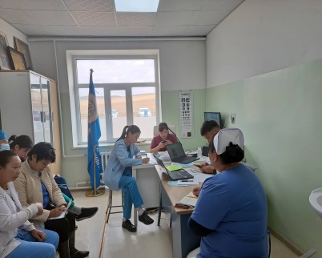 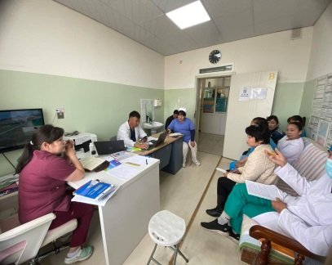
 |  | 2.Эмнэлгээс шалтгаалах халдвараас сэргийлж, зааварыг мөрдөж ажиллах | -Хамгаалах хувцасыг хувцаслалтын журмын дагуу бүрэн өмсөж халдвар хамгаалалын дэглэм баримтлан ажиллалаа.  -ЭМТ-өөр үйлчлүүлж байгаа иргэдийн гарыг халдваргүйжүүлэн халуун хэмжих, амны хаалтыг зөв зүүж хэвших талаар зөвлөгөө өгч ажиллалаа.  -Ээлжийн хугацаанд эргэлтийг зохицуулж санамж зөвлөмж өгч ажилласанҮүнд: биксний буруу ангилсан хог хаягдлыг 2 удаа ээлжийн сувилагч эмчид хэлж бие биедээ шаардлага тавьж ажиллахыг анхааруулж 2 удаа ажилчдын дундын чатад зургыг байршуулж байлаа мөн халдвар хамгаалалыг баримталж эрсдлээс сэргийлж ажиллахыг анхааруулж ажиллалаа  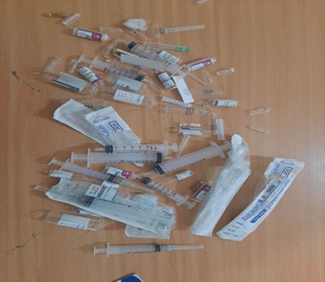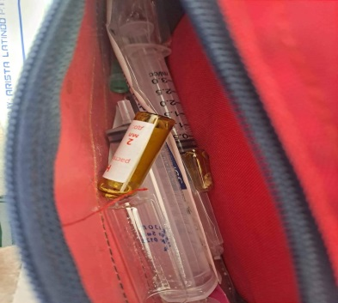  -Ээлжийн хугацаанд хүлээн авах хэсэг, тарианы өрөө, эмчлүүлэгчийн өрөөнүүдийг кварцаар нийт-4 удаа тус бүрд нь 20-30 минутаар халдваргүйжүүлэн ажиллалаа.  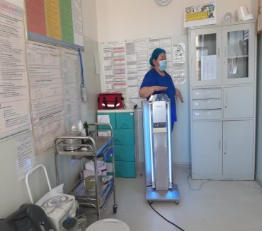  -Ээлжийн хугацаанд боолтын материал нийт-2 удаа бэлдэж ариутгалд өгч ажиллалаа.  -Ээлжийн хугацаанд бохирлогдсон 5 төрлийн багажийг ариутгагчид хүлээлгэн өгч ажиллалаа.  -Ээлжийн хугацаанд тухай бүрд нь тарианы тэргэнцэрүүдийг халдваргүйжүүлэх клорсепт уусмалын 0.2% ийн уусмал хэрэглэн тарианы тэргэнцэрүүдийг тухай бүрд нь цэвэрлэж халдваргүйжүүлж ажиллалаа.  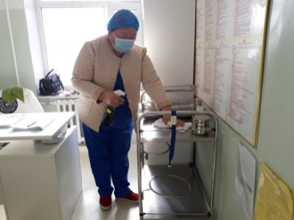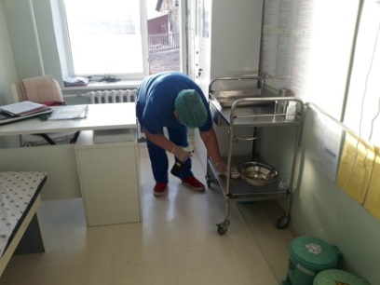  -Хог хаягдлыг зөв ангилан ээлж хүлээлцэхийн өмнө бүр түр хадгалах цэгт байршуулан ажиллалаа.  Аюулгүй хайрцагтай хогийг 2/3 хүрхэд таг хэсгийг битүүмжилэн хог хаягдлын цэгт нийт 13 удаа байршуулж халдвар хамгаалал аюулгүй ажиллагааг баримтлан ажиллалаа./зориулалтын хайрцаггзй тохиолдолд зузаан цаасан хайрцаг орлуулан хурц үзүүртэй зүйлсээ ангилж байлаа/  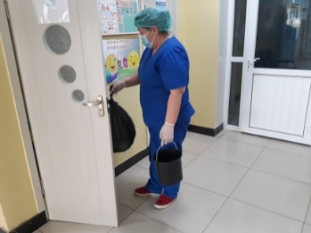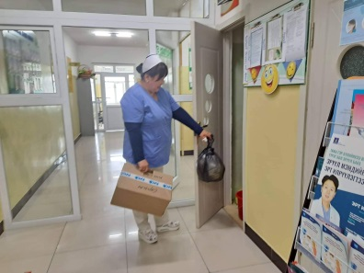  -Асрагчгүй байсан 2 тохиолдолд орчин биологийн шингэнээр бохирлогдсон тул цомог ашиглан халдваргүйжүүлэн ажилласан энэ үед нэг удаагаар хэрэглэгдэх бэлдсэн савийг ашигласан мөн нөхөн авчирч бэлэн байдлыг ханган ажиллалаа.  -3-р улиралд Хэвтэн эмчлүүлсэн 30 эмчлүүлэгчдэд давхардсан тоогоор нийт 154 удаа, өдрийн эмчилгээний эмчлүүлэгчдэд давхардсан тоогоор 81 удаа халуун хэмжиж 37 градус буюу түүнээс дээш хэмжигдсэн тохиолдолд сувилагчид шууд мэдэгдэх, амны хаалт зүүх, гараа угааж тогтмол халдваргүйжүүлэх аргыг зааж, хэлж, зөвлөгөө өгч ажиллалаа.
 |  | 3.Шаардлагатай багаж, тоног төхөөрөмж, эм, эмнэлгийн хэрэгсэлийн бэлэн байдлыг ханган ажиллах | -Хүлээн авах хэсгийн ариун багаж, боолтын материалыг ариутгалаас авч бэлэн байдлыг ханган ажиллалаа  -Боолтын материал 2 удаа бэлдэж ариутгалд өгч ажиллалаа.  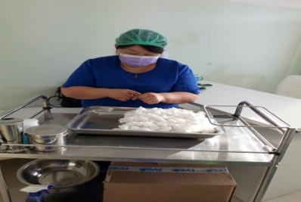  -3-р улиралд хүлээн авах хэсгийн эм тариаг 3 удаа, биксний эм тариаг 5 удаа цэнэглэж хувиййг 85-90% д хүргэж ажиллалаа
 |  | 4.Сувилагч нартай уялдаа холбоотой ажиллаж, ажил хүлээлцэх | Ковид-19 цар тахлын үеийн зарлан дуудах бүдүүвчийн дагуу сувилагч Оюунсүрэнд аливаа мэдээллийг дамжуулах үүргийг гүйцэтгэж ажиллалаа.  -Ээлж нийт-25 удаа хүлээн авахдаа эмчлүүлэгчийн биеийн байдал, өвчний түүх ,сувилгааны түүхтэй танилцан, анхан шатны маягт, эм тариа, эд хогшил, аппарат зэргийг бүрэн бүтэн байдлыг шалган хүлээн авч, эмч сувилагчид эмчлүүлэгчийн биеийн байдлыг танилцуулан хүлээлцэн ажиллалаа  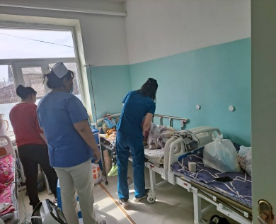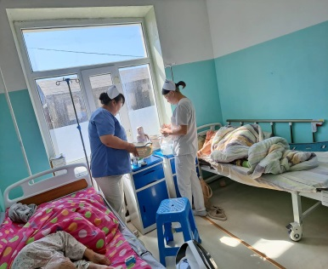  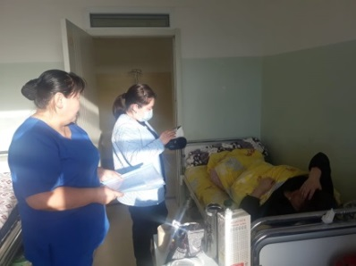
 |  | 5. АШМ зааврын дагуу бүрэн хөтлөх | Эмчлүүлэгчийг эмнэлэг сувилалд хүлээн авах бүртгэлд хөтлөн истори нээсэн нийт-21 өдрийн эмчилгээний бүртгэлд нийт-3 Үүнээс:  -Халдварт Эмэгтэйчүүд-4, Хүүхэд-4, Дотор-  Тус тус эмчлүүлэгчийг хүлээн авч өвчний түүх нийт-12 удаа нээж хөтлөлтийг нийт-44 өвчний түүх, сувилгааны түүхүүдийг 100% бөглөж ажиллалаа.  -Түргэн тусламжийн дуудлагыг цаг тухай бүрд нь зохицуулж ажиллалаа.  -Хүүхдийн түргэн туламжийн дуудлагын хуудас- 5 удаа хүлээн авч маягт 100% хөтлөж цаг хугацаанд нь жижүүр эмчид мэдэгдэж ажиллалаа.  -Яаралтай тусламжийн бүртгэлд-8  -Яаралтай тусламжийн хуудас-8  -Яаралтай тусламжийн хүүхдийн хуудас-3 анхан шатны маягтуудыг тус тус хөтлөж тусламж үйлчилгээ үзүүлэн ажиллалаа.
 |  | 6.Шаардлагатай үед шинжилгээ хийх, багаар ажиллах | -Эрүүл мэндийн өдөрлөгийн үеээр В С ДОХ тэмбүү илрүүлэх түргэвчилсэн шинжилгээ авхад нийт 78 иргэн хамрагдсан  -ЭМТ-ийн даргын үүргийн дагуу хүлээн авах хэсгээр 1 үйлчлүүлэгчээс коронавирусын түргэвчилсэн оношлуураар шинжилгээ авахад сөрөг гарсанг даргад мэдэгдсэн.  -Сахарын түргэвчилсэн оношлуураар давхардсан тоогоор 3 үйлчлүүлэгчээс шинжилгээ авахад 2 удаагийнх нь хэвийн хэмжээнээс өндөр гарсанг эмчид мэдээлж хооллолтын зөвлөгөө, хөдөлгөөний талаар тус тус 3 үйлчлүүлэгчдэд өгч ажиллалаа.  -Шээсний шинжилгээтэй 3 хэвтэн эмчлүүлэгчдэд шинжилгээ авах арга зааж өгч сорьцонд он сар овог нэр нас хүйс тэмдэглэж лаброторит хүргэж ажиллалаа.  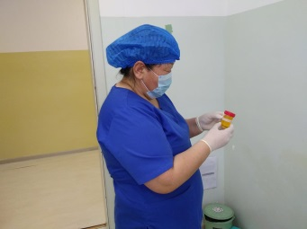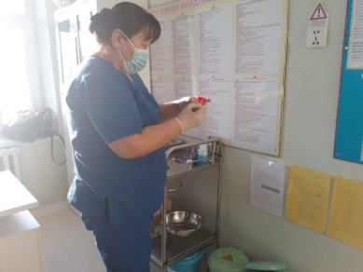  Ковидын түргэвчилсэн тестээр 3 иргэнээс шинжилгээ авхад сөрөг гарсаныг эмчид мэдээлж ажиллалаа
 |  | 7.Хөдөлмөрийн аюулгүй байдал зааврыг мөрдөх | -Ээлжинд ирэх бүрдээ хөдөлмөрийн аюулгүй ажиллагааны зааварчилгаатай танилцаж зааврыг мөрдөж өртөлтгүй ажиллалаа.
2 | Хэвтэн эмчлүүлэгч, ард иргэдэд эрүүл мэндийн боловсрол олгох | 8.Үйлчлүүлэгчдэд ЭМБ-аас батлагдсан сургалтын материалын дагуу сургалт, яриа, сурталчилгаа хийх | -Ээлжийн хугацаанд хэвтэн эмчлүүлэгчдэд ЭМБ олгосон байдал:  -Давсны хэрэглээг хязгаарлах, бууруулах талаар артерийн даралттай хэвтэн эмчлүүлэгч 30 хүнд давхардсан тоогоор 8 удаа яриа хийж 3 үйлчлүүлэгчийн ар гэрээс цайг давсгүй авч хоолны давсыг багасгуулсан амжилттай ажилласан.  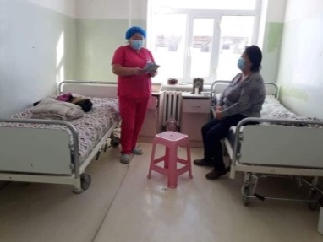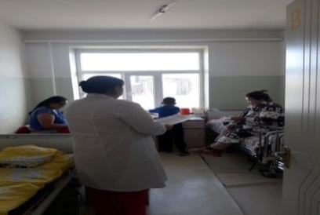  -Коронавирусын дамжин халдварлах замаар хэвтэн эмчлүүлэгч болон өдрийн эмчилгээний 4 эмчлүүлэгчдэд яриа зөвлөмжийг тухай бүрд 4 удаа амны хаалтаа зүүх, гараа халдваргүйжүүлэх, халуунаа тогтмол хэмжиж байхыг 36 удаа анхааруулан ажиллалаа.  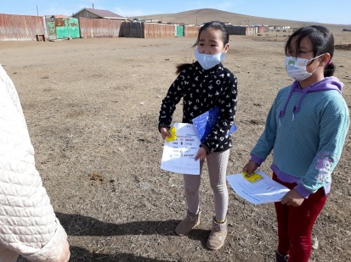  -Сурталчилгаа нийт-2 удаа 12 иргэнд 5 төрлийн сурталчилгааны материалыг тарааж ажиллалаа.
3 | Үйлчлүүлэгчдэд сувилахуйн тусламж үзүүлэх | 9.Хэвтэн эмчлүүлэгчдэд СТҮ-г сувилахуйн 5 шатлалаар, журам зааврын дагуу үзүүлэх | Сувилахуйн тусламж үйлчилгээтэй холбоотой иэил дуудагддаг нэр хаягын талаар ирсан тушаалыг сувилахуйн багийханд танилцуулж ажиллалаа  Ижил дуудагддаг сав баглаа боодолтой эм тариаг ялган оношлох журам  - Өндөр эрсдэл үүсч болзошгүй эмийн жагсаалт журам  - Сувилагч нарын хувцаслалтын журам  - Үйлчлүүлэгчдэд цаг өгөх журам  - Үйлчлүүлэгчдийг унах эрсдлээс сэргийлэх хамгаалах үйл явцын журам  - Үйлчлүүлэгчийг таних журам  - Хөгжлийн бэрхшээлтэй иргэнтэй харилцах журам болон харилцааны хавтас  - Тасаг нэгжийн уялдаа холбооны журам  - СТҮ-ны АШ-ны маягтын бүртгэлийн жагсаалт гаргаж хавтсанд дугаарлаж хийсэн  - СТҮ-нд зонхилон үзүүлэх гардан үйлдлийн жагсаалт тус тус гаргасан  -Эмчлүүлэгчийн эм тариаг ээлжийн хугацаанд 25 удаа түүвэрлэн захиалга бичин эмийн сангаас авч 25 удаа тарааж ажиллалаа  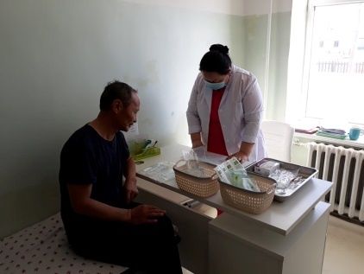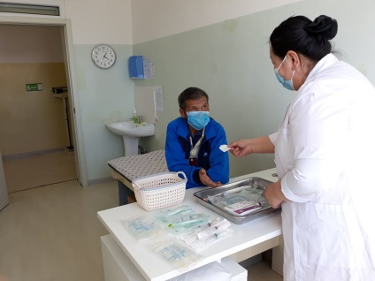  -Түгээмэл үйлдлийн MNS:4621-2008 стандартыг мөрдөн ажиллалаа  Үүнд:  1. Үйлчлүүлэгчийн тоо-120  2. Хэвтэн эмчлүүлэгчийн тоо-44  3. Истори нээх-12  4.Эмчлүүлэгчийн хэрэглэсэн эмийн хуудас-110 гаран удаа тэмдэглэн гарын үсэг зурж ажиллалаа  5. Амин үзүүлэлт хянах хуудас-140 гаран удаа тэмдэглэсэн  6. Халуун хэмжсэн-290 гаран удаа  7. Пульс үзсэн-140 гаран удаа  8. А/Д үзсэн-207 онцгой үйлчлүүлэгчдэд тухай бүрд нь хэмжиж эмчид мэдэгдэж ажиллалаа  9. Амьсгал тоолсон-146 удаа тоолж тэмдэглэсэн  10. Сувилагч үйлчлүүлэгчийн биеийн байдлыг үнэлэх хуудсыг-12 удаа үнэлсэн  11. Сувилагч үйлчлүүлэгчийн биеийн байдлыг үнэлэх хуудсыг зохих тэмдэглэгээгээр тэмдэглэсэн  12. Гадуур тариа-нд гэрээр үзүүлэх сувилахуйн тусламжийн үед тухай бүрд тусламж үзүүлсэн  13. Эмчийн бичсэн заалтаар эмчилгээний түүвэр 25 удаа түүвэрлэж 25 удаа захиалга бичиж даргаар батлуулан 25 хэвтэн эмчлүүлэгчдэд 25 удаа тараасан  14. Эм уухад заалт, цаг, уух аргыг 78 хүнд 158 удаа хэлж тайлбарлан ажиллах явцад үйлчлүүлэгчдэд эм тарианы урвал харшил илрээгүй  Түгээмэл үйлдлийн стандарт MNS54621-2008 стандартыг мөрдөн ажиллаж байна.  Үйлчлүүлэгчийн тоо........................85  Истори нээх......................................18  Түүвэр захиалга түүвэрлэх.............25/25  Нийт хатгалтын тоо...........................175  Дусал .................................................83  Булчин тариа......................................34  Арьсан дор.........................................7  Асаргаа...............................................6  Боолт...................................................11  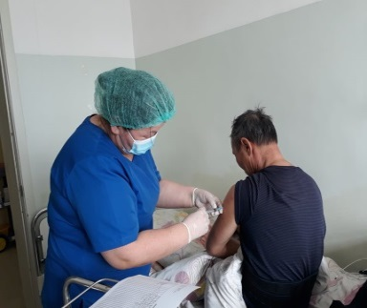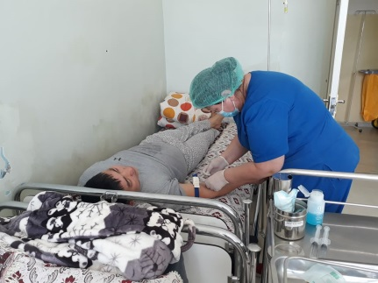  15. Арьсан дотор буюу сорил тарилга-5 эмчлүүлэгчдэд тарихад урвал харшлын шинж илрээгүйг эмчид мэдэгдэж ажиллалаа.  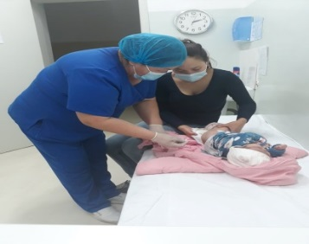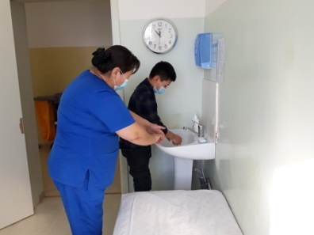  -2 сартай хүүхдэд шулуун гэдсээр парацетамолтой лаа 125мг нийт-3 удаа хийсэн  Арьсан дотор тарилга-5 удаа хийхэд шинж тэмдэг илэрч урвал харшил илрээгүй  16.Алсын дуудлага-8  17. Төвийн дуудлага-5 тус тус ирснийг цаг хугацаанд нь мэдэгдэж ажиллалаа.
 |  | 10.Гэрээр сувилахуйн тусламж үзүүлэх | 1-р улиралд гэрээр сувилахуйн тусламж үйлчилгээ нийт-6 хүнд гэрээр тариа, угаалга, дасгал, ЭМБ, зөвөлгөө өгч зовиурыг багасгах болон сэтгэл зүйн дэмжих, тусламж үйлчилгээ үзүүллээ.  -Гэрээр сувилахуйн тусламжийг хүнд асаргаа шаардлагатай 2 иргэнд гэрээр 5 удаа тусламж үзүүллээ.  Судас тариа-10 удаа  Булчин тарилга -4 удаа  Артерийн даралт нийт-6 иргэнд 34 удаа хэмжсэн  Халуун тогтмол хэмжиж гар угааж, гэрээс гарахгүй байх талаар зөвлөгөөг нийт-41 хүнд өгсөн  Угаалга-3 удаа тус тус үзүүллээ-Ковид-19ын үед сорьц авах, түргэвчилсэн оношлуур ашиглан 3 ирганд шинжилгээ хийсэн сөрөг гарсан зөвөлгөө өгч ажиллалаа  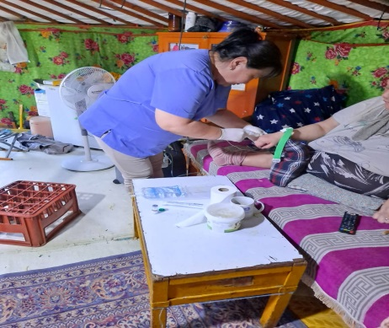
 |  | Сувилахуйн сургалт | -5 төрлийн тарилга болон уян зүү тавих дадлага сургал 2 сувилагч хамрагдсан 1 удаа зохион байгуулсан.  -Урианы жилийн эргэн сургалт 1 удаа зохион байгуулсан  -Үйлчлүүлэгчийн аюулгүй байдал ба алдаа үүсэх хүчин зүйлүүдийн талаар сургалтанд 2 сувилагч хамрагдсан  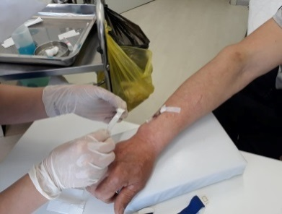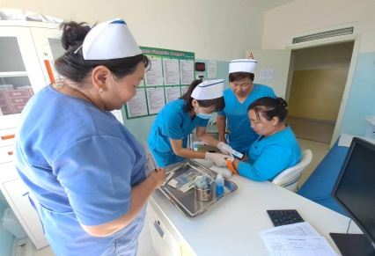  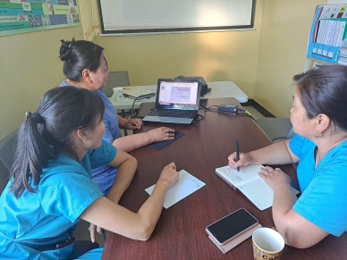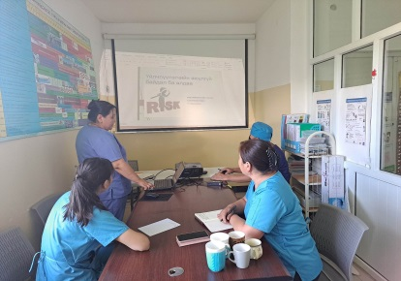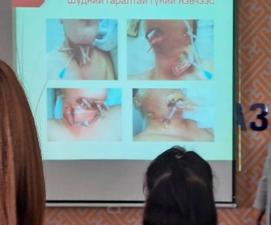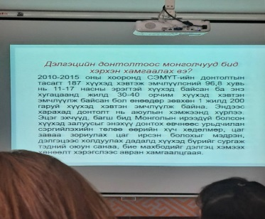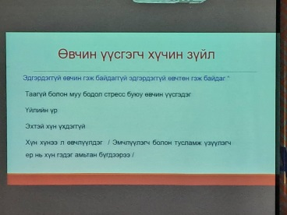
 |  | 11.Сургалт сурталчилгааг тогтмол хамрагдах, хийх | -Сувилагчийн ёс зүйн дүрэм гарсантай холбоотой ёс зүйн дүрмийг бүрэн эхээр нь ерөнхий 2 сувилагч, сэргээний 1 сувилагчид тус тус танилцуулав.  -Сурталчилгаа нийт-3 удаа 18 иргэнд 4 төрлийн сурталчилгааны материалыг тарааж ажиллалаа.  -Гар зөв угаах дараалалыг хэвтэн эмчлүүлсэн болон гэрээр сувилгаа үзүүлэх явцдаа нийт 8 хүүхдэд зааж санамж зөвлөмж өгч ажиллалаа.  Дэлгүүрийн мэдээллэлийн самбарт коронавирусээс урьдчилан сэргийлэх сурталчилгааны материал 1 төрлийг байршуулсан  Сумын төвийн 10 айл өрхийн 18 иргэнд тусламж үйлчилгээг дараах байдлаар үзүүллээ 6 төрлийн сурталчилгааны материал тарааж угаагуурын хэсэгт гар угаах заавар байршуулан зөвлөгөө зөвлөмжийг өгч ажиллалаа
 |  | 12.Байгууллагаас зохион байгуулсан эрүүл мэндийн үзлэгт хамрагдах | Сүрьеэгийн үзлэгт хамрагдсан. Туваан сангийн үзлэгт 76 иргэдийг хамруулсан.
4 | Яаралтай тусламж үйлчилгээг үзүүлэх | 13.Ээлжийн хугацаанд яаралтай тусламж үйлчилгээг үзүүлэх | -Хүлээн авах яаралтай тусламжийн өрөө бэлэн байдлыг сувилахуйн багаар ажиллан журмын дагуу байрлуулсан үүнд яаралтайн шүүгээнд эм тарианы тасалгааг хийсэн.  -Ээлжийн хугацаанд хүлээн авах яаралтай тусламжийн хэсгээр нийт-19 хүн эрэмбэлэн жижүүр эмчид мэдэгдэн тусламж үзүүлэн ажиллалаа  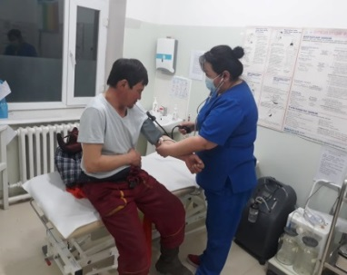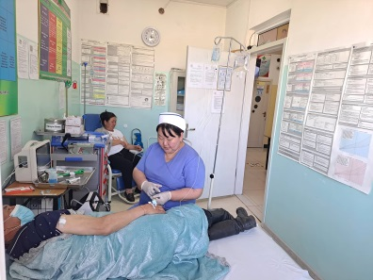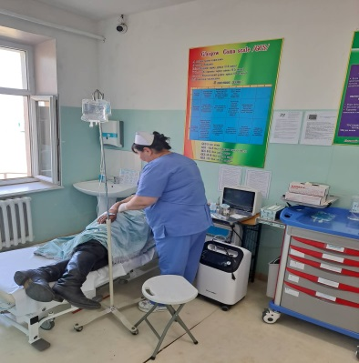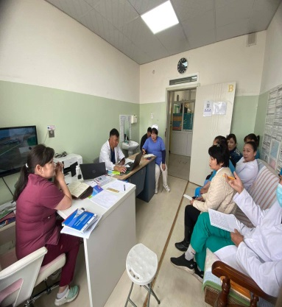  Түргэн тусламжаар нийт- 11 хүлээн авч жижүүр эмчид мэдэгдэж ажиллалаа.  Эмчийн бикс, хүлээн авах яаралтайн эм тариаг цэнэглэж, багаж хүлээлцэх бүртгэл хөтлөж орлого зарлагыг тооцож ажиллалаа.
 |  | 14.Яаралтай тусламж болон биксний эм, тариа, орлого зарлагыг бүртгэж ЭМС-ийн 388-р тушаалын дагуу бүрдүүлж ажиллах | Биксний эм тарианы орлого зарлагыг бүртгэн тендэрийн эмийн нөөцөөр хувийг өсгөн ажиллалаа.  Жич: Биксний эм тариа 68%тай байсныг дунджаар 71.4%тай болгосон бэлэн байдлыг ханган ажиллалаа  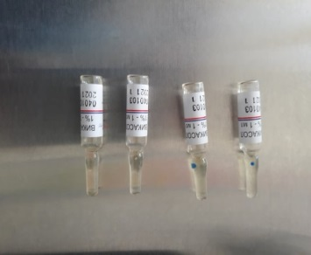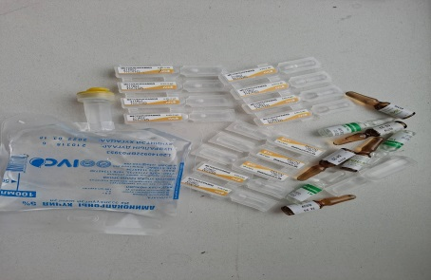  Хугацаа дууссан эм тариаг устгалын комисстой устгаж ажилласан
 |  | 16.Сувилахуйн тусламж үйлчилгээтэй холбоотой судалгааны ажилд оролцох | 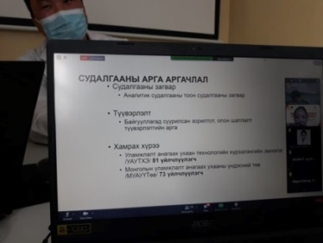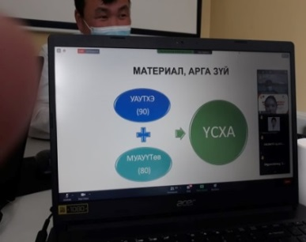  Цахим сургалтанд хамрагдсан
6 | ЭМТ-ийн даргын тушаалын дагуу ажлын гүйцэтгэлийг төлөвлөгөөний дагуу хэрэгжүүлэх багаар хамтран ажиллах | ХБ-тэй хүний эрх, оролцоо, хөгжлийг дэмжих үндэсний хөтөлбөрүүдийн төлөвлөгөө боловсруулах  Багийн үйл ажиллагаа | -ХБ-тэй хүний эрх, оролцоо, хөгжлийг дэмжих үндэсний хөтөлбөрүүдийн төлөвлөгөө боловсруулан даргаар батлуулан хавтсанд хийн ажиллаж байна.  -Ёс зүйн багийн төлөвлөгөөг 01.06 ны өдөр боловсруулан хэрэгжилтийг ханган ажиллалаа хөгжлийн бэрхшээлтэй иргэнтэй харилцах журам боловсруулж хавтас бүрдүүлж ажиллалаа. Хавтасыг монгол дохионы цагаан толгой ашиглах, түгээмэл дохионы аргууд зэргээр баяжуулав  /журам нь зорилго болон 8 заалтаар зохицуулагдана журамыг хүлээн авах хэсэгт хавтсанд байршуулсан/  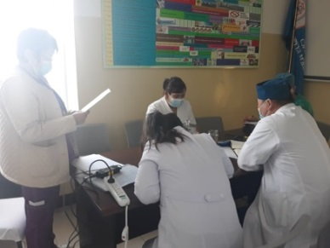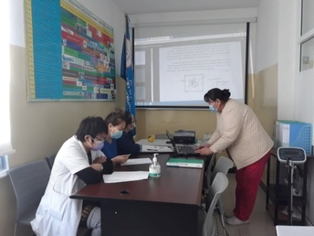
6 | Бүтээлч ажил, бусад ажил | 17.Гарын дор материал ашиглан ЭМТ-ийн үйл ажиллагаанд хэрэгтэй бүтээл хийх | 1 Тарианы өрөөний тэргэнцэрт талбай шүршиж халдваргүйжүүлэх бодис хийх сав авсан  2 Эрүүл мэндийн өдөрлөгт 15 ш ковидын түргэвчилсэн оношлуур 15 ш авчирч 2 ш хэрэглээд үлдэгдэл 13ш тэстийг эмийн санчид зохих үнээр заруулж мөнгийг сувилахуйн тусламж үйлчилгээнд хэрэглэх саналтай  3. 2022.09.15ны өдөр сумын 5жи станцаас гол гудам дуустал хог цэвэрлэсэн  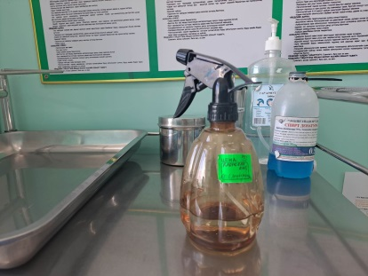
8 | Үнэлгээ |  | Дундаж

3-р улирлын тайлан бичсэн сувилагч....................Э.Дуламсүрэн

Тайлан хянасан ЭМТ-ийн дарга...................Х.Ариун-Эрдэнэ

Дүнг хүлээн зөвшөөрсөн сувилагч..................Э.Дуламсүрэн

.............................

Огноо

ССЭМТ

